ČESKÁ ASTRONOMICKÁ SPOLEČNOST
sekretariát: Astronomický ústav AV ČR, v. v. i., Fričova 298, 251 65 Ondřejov
info@astro.cz


ASTRONOMICKÝ ÚSTAV AV ČR, v. v. i.

Fričova 298, 251 65 Ondřejov

Tiskové prohlášení České astronomické společnosti a Astronomického ústavu AV ČR, v. v. i.
číslo 277 z 3. 6. 2021

10. června nastane částečné zatmění Slunce

Ve čtvrtek 10. června 2021 kolem poledne budeme mít možnost pozorovat částečné zatmění Slunce. Stane se tak mezi 11:44 až 13:36 letního středoevropského času, kdy před Sluncem spatříme menší část tmavého měsíčního disku. Maximum nastane ve 12:39, kdy Měsíc bude zakrývat zhruba jednu pětinu slunečního disku. Jedná se po šesti letech o první zatmění ze série sedmi částečných slunečních zatmění, která budeme moci vidět mezi lety 2021 až 2030. Mnoho českých hvězdáren a astronomických spolků připravuje mimořádná pozorování tohoto úkazu.

Zatmění Slunce vzniká v okamžiku, kdy se Měsíc ve fázi novu ocitne na přímce mezi Sluncem a Zemí a při pohledu ze Země zakryje sluneční disk nebo jeho část. V případě, že Měsíc zakryje celé Slunce, hovoříme o úplném zatmění Slunce a při jeho pozorování jsme svědky bez nadsázky dech beroucího představení. Je-li Měsíc v době zatmění na své výstředné dráze dál od Země, je úhlově menší a Slunce nezakryje po celé ploše. Pak pozorujeme rovněž nezvyklé, tzv. prstencové zatmění Slunce. V obou případech je zatmění pozorovatelné pouze v úzkém pásu na Zemi, kde se velkou rychlostí pohybuje měsíční stín. Na velké ploše mimo tento pás je pak zatmění pozorovatelné jako částečné a zákryt Slunce je tím větší, čím blíže se pozorovatel nachází k pásu úplného či prstencového zatmění.

Tento případ nastane právě letos 10. června. Pás prstencového zatmění se potáhne od střední Afriky přes Arabský poloostrov, jižní a jihovýchodní Asií až do Oceánie. Nejdéle potrvá při pohledu z Grónska, přesně 3 minuty a 52 sekundy, ale pozorovat by jej bylo možné (pokud by nám to ovšem covidové restrikce dovolily) i v Kanadě nebo na ruské Sibiři. A také přímo na severním pólu. V Severní Americe, Evropě a Asii bude vidět jako částečné.

U nás bude zatmění viditelné jako částečné s maximální fází přibližně 0,17. Slunce v době zatmění bude vysoko nad jihovýchodem a jihem. Vzhledem k tomu, že se jedná o první zatmění po dlouhých 6 letech, nenechte si ho ujít.

Předchozí částečné zatmění Slunce na našem území jsme pozorovali 20. března 2015. Další bude pozorovatelné v říjnu 2022 a pak až v březnu 2025. Nejbližší úplné zatmění Slunce pozorovatelné u nás proběhne 7. října 2135, kdy by mělo být vidět, pokud bude dobré počasí, např. v Ústí nad Labem, Liberci, Hradci Králové, Olomouci nebo v Ostravě. Nejbližší úplné zatmění Slunce pozorovatelné přímo v Evropě nastane 12. srpna 2026 a bude možné ho pozorovat ve Španělsku nebo na nejzápadnějších výběžcích Islandu.

Zatmění je možné pozorovat individuálně nebo navštívit některou z hvězdáren, pokud na základě vládního rozvolňování bude umožněno jejich otevření. Veřejnost zve např. ondřejovská hvězdárna Astronomického ústavu AV ČR, kde bude pozorování s výkladem a zdarma probíhat v její historické části od 11:30 do 13:45, samozřejmě za jasného počasí. Zájemce uvítá rovněž Hvězdárna a planetárium Brno (informace na www.hvezdarna.cz). Pozorování zatmění pro veřejnost bude pořádat i řada dalších hvězdáren. Na hvězdárnách se můžete těšit nejen na bezpečné pozorování zatmění přes velké hvězdářské dalekohledy, ale rovněž na nejrůznější optické pokusy, přednášky či projekce. Podrobné informace o programu jednotlivých hvězdáren budou zveřejněny na astro.cz.

Pokud se rozhodnete pro individuální pozorování, je třeba dbát především na bezpečnost. Nezakrytá část Slunce bude stále dost intenzivním zdrojem světla a bez použití vhodných pomůcek může při přímém pozorování hrozit trvalé poškození zraku! Doporučujeme proto použít speciální brýle pro pozorování zatmění (obyčejné sluneční brýle nestačí), folii Baader AstroSolar, případně svářečský filtr stupně 13 a vyššího. Můžete pozorovat i malým dalekohledem, ale pak je nutné použít před objektiv náležitý filtr, nikdy se nedívejte na Slunce do dalekohledu přímo.
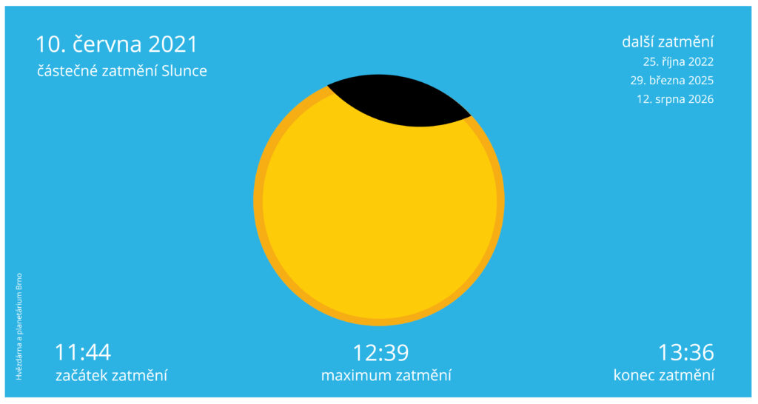

Částečné zatmění 10. 6. 2021 nad Českou republikou (zdroj www.hvezdarna.cz)

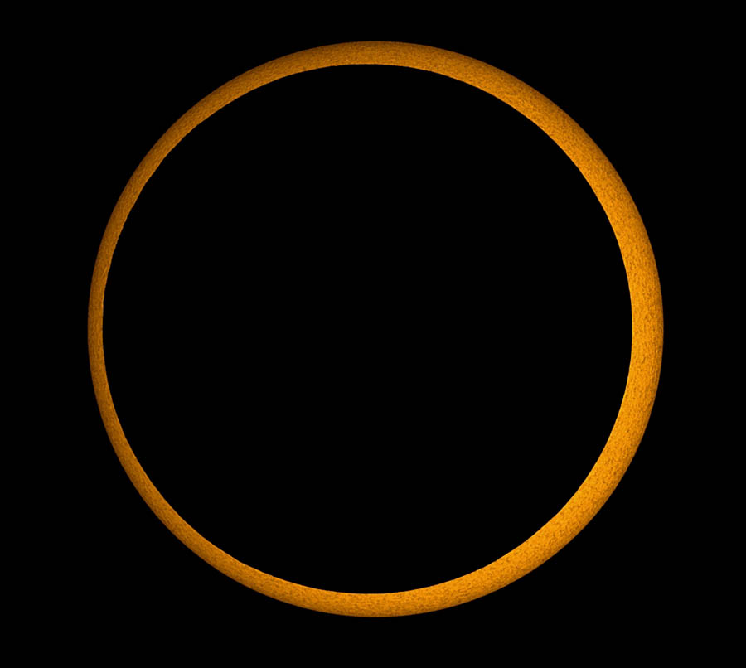

Prstencové zatmění z ledna 2010 (zdroj https://pozorovanislunce.eu/)

Zdroje:

Částečné zatmění 10. června podrobně, včetně časů pro jednotlivá místa v ČR a včetně akcí hvězdáren
https://www.astro.cz/na-obloze/slunce/zatmeni-slunce/zatmeni-slunce-v-letech-2021-2030/prstencove-zatmeni-slunce-10-cervna-2021.html

NASA - Solar Eclipse Page - https://eclipse.gsfc.nasa.gov/solar.html

https://www.astro.cz/
http://www.asu.cas.cz/
https://www.hvezdarna.cz/
https://pozorovanislunce.eu/

RNDr. Eva Marková, CSc.
Sluneční sekce České astronomické společnosti, předsedkyně
eva.radec@seznam.cz, 603 277 589

Česká astronomická společnost (ČAS) vydává od května 1998 tisková prohlášení o aktuálních astronomických událostech a událostech s astronomií souvisejících. Počínaje tiskovým prohlášením č. 67 ze dne 23. 10. 2004 jsou některá tisková prohlášení vydávána jako společná s Astronomickým ústavem Akademie věd ČR, v. v. i. Archiv tiskových prohlášení a další informace nejen pro novináře lze najít na adrese http://www.astro.cz/sluzby.html. S technickými a organizačními záležitostmi ohledně tiskových prohlášení se obracejte na tiskového tajemníka ČAS Pavla Suchana na adrese Astronomický ústav AV ČR, v. v. i., Boční II/1401, 141 31 Praha 4, tel.: 226 258 411, e-mail: suchan@astro.cz.

